World Health Organization Regional office for Europe

Weltgesundheitsorganisation Regionalburo fur Europa
Organisation Mondiale de la Sante Bureau Regional de l'Europe
Всемирная Организация Здравоохранения Европейское региональное бюро

Клиника, диагностика и лечение острого полиомиелита
Методические рекомендации
Институт полиомиелита и вирусных энцефалитов
им. М. П. Чумакова
Российской Академии Медицинских Наук
Москва 1998 г.

Методические рекомендации разработаны в Институте полиомиелита и вирусных энцефалитов им. М.П. Чумакова Российской Академии Медицинских наук (доктор медицинских наук профессор Е.В. Лещинская и кандидат медицинских наук И.Н. Латышева).
Настоящее издание осуществлено благодаря финансовой поддержке Агентства по международному развитию США (USAID).

СОДЕРЖАНИЕ
ВВЕДЕНИЕ 4
КЛИНИКА, ДИАГНОСТИКА И ЛЕЧЕНИЕ ОСТРОГО ПОЛИОМИЕЛИТА, ВЫЗВАННОГО
ВИРУСОМ ПОЛИОМИЕЛИТА I, II ИЛИ III ТИПА 6
Инкубационный период 6
Патогенез и патоморфология 6
Клинические формы острого полиомиелита 7
Клиническая картина непаралитических форм острого полиомиелита 8
Клиника паралитических форм острого полиомиелита 9
ОПРЕДЕЛЕНИЕ СТЕПЕНИ ТЯЖЕСТИ ОСТРОГО ПАРАЛИТИЧЕСКОГО
ПОЛИОМИЕЛИТА, ПРОГНОЗ, СООТНОШЕНИЕ РАЗНЫХ ПО ТЯЖЕСТИ ФОРМ 15
ЛАБОРАТОРНЫЕ И ИНСТРУМЕНТАЛЬНЫЕ МЕТОДЫ ИССЛЕДОВАНИЯ 17
ДИАГНОЗ 22
Дифференциальный диагноз 23
ОСТРЫЙ ПАРАЛИТИЧЕСКИЙ ПОЛИОМИЕЛИТ, НЕ СВЯЗАННЫЙ С ВИРУСАМИ
ПОЛИОМИЕЛИТА (ПОЛИОМИЕЛИТОПОДОБНЫЕ ЗАБОЛЕВАНИЯ) 26
ВАКЦИНОАССОЦИИРОВАННЫЕ СЛУЧАИ ОСТРОГО ПАРАЛИТИЧЕСКОГО
ПОЛИОМИЕЛИТА 27
ЭПИДЕМИОЛОГИЧЕСКИЙ НАДЗОР ЗА ОСТРЫМИ ВЯЛЫМИ ПАРАЛИЧАМИ (ОВП)..30
ЛЕЧЕНИЕ 33
РЕЗИДУАЛЬНЫЙ ПЕРИОД 48

Введение

Острый полиомиелит относится к инфекционным заболеваниям вирусной этиологии и характеризуется разнообразием клинических форм - от абортивных до паралитических. Паралитические формы возникают при поражении вирусом серого вещества, расположенного в передних рогах спинного мозга и двигательных ядрах черепно-мозговых нервов. Клинически это выражается развитием вялых или периферических парезов и параличей. Наиболее часто острый полиомиелит возникает в результате инфицирования одним из трех типов вируса полиомиелита. Однако синдром поражения передних рогов может быть вызван и другими вирусами, в частности вирусами Коксаки и ECHO. Клинически эти случаи сходны с острым полиомиелитом, вызванным вирусами полиомиелита, и в течение ряда лет их называли "полиомиелитоподобные заболевания". В "Международной Классификации Болезней" в выпуске X за 1995 год (МКБ X, 1995) все эти заболевания, исходя из топического принципа (поражение передних рогов), фигурируют под общим названием "острый полиомиелит".
Этот диагноз в каждом отдельном случае дополняется сведениями об этиологии заболевания. Ниже мы приводим выдержку из этой классификации.
А.80. Острый полиомиелит.
А.80.0. Острый паралитический полиомиелит, ассоциированный с вакцинным вирусом.
А.80.1. Острый паралитический полиомиелит, вызванный диким завезенным вирусом полиомиелита (I, II или III тип).
А.80.2. Острый паралитический полиомиелит, вызванный диким местным (эндемичным) вирусом полиомиелита (I, II или III тип).
А.80.3. Острый паралитический полиомиелит другой и неуточненной этиологии.
А.80.4. Острый непаралитический полиомиелит.
Создание эффективных вакцин против полиомиелита, особенно живой вакцины, позволило Всемирной Организации Здравоохранения в 1988 г. поставить вопрос о полной ликвидации к 2000 году острого полиомиелита, вызванного диким полиовирусом. Приняты четыре главные стратегии ликвидации полиомиелита, рекомендованные ВОЗ: достижение и поддержание высокого уровня охвата профилактическими прививками, проведение дополнительных прививок в национальные дни иммунизации (НДИ), создание и функционирование эффективной системы эпидемиологического надзора за всеми случаями острых вялых параличей (ОВП) у детей в возрасте до 15 лет с обязательным вирусологическим обследованием этих случаев и проведение дополнительной «подчищающей» иммунизации на неблагополучных территориях. Выполнение программы ликвидации полиомиелита может быть признано успешным не только при исчезновении клинических случаев острого полиомиелита, но и при полном прекращении циркуляции дикого вируса полиомиелита.
Настоящие методические рекомендации посвящены острому полиомиелиту, вызванному полиовирусом. В разделе дифференциальной диагностики кратко изложены сведения о синдроме острого полиомиелита, вызванного другими вирусами, т.е. о заболеваниях, ранее называемых полиомиелитоподобными.
Значительное внимание уделено одному из приоритетных направлений - вопросу проведения правильного эпиднадзора за острыми вялыми параличами (ОВП).

Клиника, диагностика и лечение острого полиомиелита,
вызванного вирусом полиомиелита I, II или III типа

Инкубационный период

Длительность инкубационного периода при остром полиомиелите колеблется от 4 до 30 дней. Наиболее часто этот период длится от 6 до 21 дня. Предполагается, что в последние дни инкубации и первые дни заболевания больные наиболее заразны.

Патогенез и патоморфология

Первичное размножение и накопление вируса происходит в глотке и кишечнике. В последующем вирус попадает в лимфатическую систему и затем в кровь. Вирусемия способствует диссеминации вируса и размножению его во многих органах и тканях: лимфатических узлах, селезенке, печени, легких, сердечной мышце и, особенно, коричневом жире, который представляет своеобразное депо накопления вируса. Эти данные получены на лабораторных животных в условиях экспериментальной инфекции. Клинически у больных специфического поражения этих органов обычно не наблюдается.
Следующим за вирусемией этапом развития болезни является проникновение вируса в центральную нервную систему. Это происходит через эндотелий мелких сосудов или по периферическим нервам. В течение 1-2 дней титр вируса в ЦНС нарастает, а затем начинает быстро падать и вскоре вирус полностью исчезает. Причина столь быстрого удаления вируса из нервной системы не совсем ясна.
Кроме гуморальных факторов, имеет значение местный тканевой иммунитет. Высказывается также гипотеза о выработке пока неизвестных ингибиторов, способных тормозить размножение вируса. Быстрое исчезновение вируса из ЦНС объясняет редкость выделения вируса из ликвора и из мозга умерших больных.
Типичным для острого полиомиелита является поражение вирусом крупных двигательных клеток - мотонейронов, расположенных в сером веществе передних рогов спинного мозга и ядрах двигательных черепно-мозговых нервов в стволе головного мозга. Частичное повреждение мотонейронов или полная гибель их приводит к развитию вялых парезов или параличей мышц лица, туловища, конечностей. Воспалительный процесс по
типу серозного менингита развивается и в оболочках мозга. На вскрытии спинной мозг выглядит отечным, граница между серым и белым веществом смазана, в тяжелых случаях на поперечном разрезе отмечается западение серого вещества. Микроскопически двигательные клетки представляются набухшими, с измененной формой или полностью распавшимися. Наряду с этим могут быть и сохранные нейроны. Эта мозаичность поражения нервных клеток находит свое клиническое отражение в асимметричном беспорядочном распределении парезов и относится к типичным признакам острого полиомиелита. Наиболее ранние изменения в пораженных клетках выражаются распадом тигроида, затем исчезают внутриклеточные фибриллы, развивается кариоцитолиз в ядре, наконец, распадается на глыбки и исчезает ядрышко. Последнее является признаком необратимого характера изменений в клетке. На месте погибших нервных клеток образуются нейронофагические узелки. В последующем здесь происходит разрастание глиозной ткани. Дистрофические и некробиотические изменения сочетаются с воспалительной реакцией в виде периваскулярных инфильтратов, как в веществе мозга, так и в оболочках.

Клинические формы острого полиомиелита

Описанное выше распространение вируса в организме человека может закончиться на любом этапе, с чем и связано развитие той или иной клинической формы полиомиелита. Ниже приводится классификация этих форм, основанная на патогенезе заболевания.

Классификация клинических форм острого полиомиелита
Клиническая форма | Стадия развития вируса
1. Инаппарантная, без каких-либо  клинических проявлений (вирусоносительство)  2. Абортивная  3. Менингеальная (серозный менингит)  4. Паралитическая | Размножение вируса в кишечнике  Вирусемия  Проникновение вируса в ЦНС с воспалительной реакцией оболочек мозга.  Не исключается субклиническое поражение мотонейронов  Проникновение вируса в ЦНС с поражением мотонейронов в сером веществе ствола головного мозга и спинном мозге

В зависимости от уровня поражения паралитический полиомиелит делится в свою очередь на несколько форм.
Клинические формы острого паралитического полиомиелита

Клиническая форма | Уровень поражения ЦНС
1. Спинальная  2. Бульбарная  3. Понтинная  4. Смешанные формы  (бульбо-спинальная, понто-спинальная) | Шейный, грудной, поясничный отделы спинного мозга  Ядра двигательных нервов, расположенные в стволе мозга (III, IV, VI, VII, IX, X, XI, XII пары)  Изолированное поражение ядра лицевого нерва (VII пара) в области Варолиева моста  Поражение ядер черепно-мозговых нервов и спинного мозга

В литературе имеются описания так называемой
полирадикулоневритической формы полиомиелита. Однако многочисленные клинико-вирусологические исследования позволили четко отдифференцировать полирадикулонейропатию от полиомиелита и исключить эту форму из классификации. Исключены из классификации полиомиелита также атактическая и энцефалитическая формы, выделяемые ранее некоторыми авторами. Официальной регистрации подлежат только паралитические формы острого полиомиелита, хотя в количественном отношении они составляют меньшинство и соотносятся с непаралитическим полиомиелитом, как 1:200 и больше.

Клиническая картина непаралитических форм острого полиомиелита

Инаппарантная форма протекает как вирусоносительство и не сопровождается какими-либо клиническими симптомами. Диагностика осуществляется только по данным вирусологического обследования.
Абортивная форма (малая болезнь) характеризуется
общеинфекционными симптомами без признаков поражения нервной системы: умеренная лихорадка, интоксикация, небольшая головная боль, иногда незначительные катаральные явления со стороны верхних дыхательных путей, разлитые неинтенсивные боли в животе, дисфункция кишечника.
Клиническая диагностика абортивной формы затруднительна. Ее можно лишь подозревать на основании эпидемиологических данных (контакт с больным). Окончательный диагноз ставится по данным лабораторного обследования больного. Абортивная форма имеет доброкачественное течение и заканчивается выздоровлением в течение 3-7 дней.
Менингеальная форма протекает с синдромом серозного менингита. Заболевание начинается остро и может иметь одно- или двухволновое течение. При одноволновом течении сильная головная боль, повторная рвота и менингеальные явления на фоне высокой температуры появляются в самом начале болезни на 1-3 день. При двухволновом течении первая волна протекает без признаков поражения оболочек, повторяя симптоматику абортивной формы полиомиелита. Через 1-5 дней нормальной температуры развивается вторая волна болезни с картиной серозного менингита. В отличие от серозных менингитов другой этиологии, при менингеальной форме полиомиелита больные часто жалуются на боли в конечностях, в шее и спине. Кроме менингеальных явлений, которые могут быть выражены в разной степени, иногда очень легко, при осмотре выявляются положительные симптомы натяжения и боль при пальпации по ходу нервных стволов. Часто (примерно у 1/2 больных) выражен горизонтальный нистагм. Течение менингеальной формы полиомиелита благоприятное и заканчивается выздоровлением в течение 3-4 недель.
Диагноз серозного менингита подтверждается при исследовании ликвора, при этом надо иметь в виду, что воспалительные изменения в спинномозговой жидкости отстают от клинических проявлений болезни и могут появиться лишь к 4-5 дню болезни. Ликвор сохраняет прозрачность, давление обычно повышено. Количество клеток в ликворе увеличивается от нескольких десятков до 200-300 в 1 см³. Клеточный состав плеоцитоза зависит от периода болезни, в первые 2-3 дня могут преобладать нейтрофилы, но в более поздние сроки плеоцитоз всегда носит лимфоцитарный характер. Белок в ликворе сохраняется нормальным или умеренно повышается, что особенно характерно для случаев с болевым синдромом. Уровень сахара нормальный или имеет тенденцию к повышению. Характерных изменений периферической крови нет. Может отмечаться небольшой лейкоцитоз.
Клиника паралитических форм острого полиомиелита
Течение паралитических форм острого полиомиелита делится на 4 периода: препаралитический, паралитический, восстановительный и резидуальный.
Препаралитический период длится от начала болезни до появления первых признаков поражения двигательной сферы и занимает от нескольких часов до 2-3 дней. В части случаев заболевание может иметь двухволновое течение, и тогда в конце первой волны температура снижается до нормальных

или субфебрильных цифр, но через несколько часов или 1-2 дня лихорадочная реакция появляется вновь. Препаралитический период может полностью отсутствовать, и тогда заболевание начинается сразу с появления вялых парезов и параличей ("утренний паралич").
Паралитический период болезни длится от момента появления парезов и параличей и в течение времени их стабилизации. Он заканчивается при первых признаках начинающегося восстановления нарушенных функций. Особенностью острого полиомиелита является краткость периода нарастания параличей, что связано с быстрым исчезновением вируса из нервной системы. Это нарастание длится от нескольких часов до 2-3 дней, но не дольше. На 2-3-й неделях болезни, а иногда и раньше, появляются первые движения, сначала в легко пораженных мышцах.
Восстановительный период острого полиомиелита продолжается 6 месяцев-1 год. В течение этого времени происходит постепенное, сначала довольно активное, а затем более медленное восстановление нарушенных двигательных функций. Тяжело пораженные мышцы дают лишь частичное восстановление или остаются полностью парализованными на протяжении всей жизни пациента. Эти стойкие парезы и параличи, не имеющие тенденции к восстановлению, характеризуются как остаточные явления после перенесенного острого полиомиелита или резидуальный период заболевания.
Спинальшя форма острого полиомиелита. Спинальная форма является самой распространенной формой паралитического полиомиелита. В довакциналъный период на фоне эпидемического характера заболеваемости эта форма составляла по данным разных авторов 46-54% от общего числа заболевших паралитическим полиомиелитом. На фоне массовой вакцинации и спорадической заболеваемости это число увеличилось до 95% (данные Клинического отделения Института полиомиелита и вирусных энцефалитов им. М. П. Чумакова РАМН).
Препаралитический период. Заболевание начинается остро, с повышенной температурой и общей интоксикацией. Иногда бывают небольшие катаральные явления, разжиженный стул. Дети вялы, капризны, теряют аппетит, плохо спят. На 2 - 3-й день, а иногда уже к концу первых суток болезни, появляются головные боли, иногда рвота, боли в конечностях, шее, спине. При осмотре обнаруживаются менингеальные знаки и положительные симптомы натяжения нервных стволов (симптомы Нери, Лассега, Вассермана). При попытке посадить ребенка в кровати с вытянутыми ногами он плачет, пытается согнуть ноги в коленях, опирается руками о кровать («симптом треножника»). Болевая реакция отмечается и при высаживании ребенка на горшок («симптом

горшка»). В дальнейшем этот менинго-радикулярный синдром сохраняется довольно длительно и в сочетании с появившимися вялыми парезами и параличами создает типичную клиническую картину. Очень важным симптомом является подергивание или вздрагивание отдельных мышечных групп - впоследствии, по окончании препаралитического периода, в этих мышцах в первую очередь появляются парезы и параличи. Появление двигательных нарушений свидетельствует об окончании препаралитического и начале паралитического периода болезни.
Паралитический период. Двигательные нарушения при остром полиомиелите обусловлены поражением серого вещества спинного мозга и, следовательно, парезы и параличи бывают всегда вялыми без каких-либо признаков спастичности. Чаще всего страдают нижние конечности. Двигательные нарушения проявляются в невозможности произвести активные движения или в ограничении объема этих движений и снижении силы. Тонус в пораженных конечностях низкий, тургор тканей также снижен. Сухожильные рефлексы на пораженной конечности не вызываются или снижены.
При одностороннем поражении мышц живота одна его половина выбухает, при двухстороннем - живот напоминает «живот лягушки». Брюшные рефлексы угасают. Парез межреберных мышц проявляется так называемым парадоксальным дыханием: межреберные промежутки при вдохе втягиваются, подвижность грудной клетки ограничивается, появляется одышка, ослабевает или исчезает кашлевой толчок, голос становится тихим. Эти дыхательные нарушения усугубляются при парезе диафрагмальных мышц. В тяжелых случаях в акт дыхания включаются вспомогательные мышцы, прежде всего мышцы шеи. При осмотре больного отмечается бледность кожи, иногда цианоз, выраженное в той или иной степени учащение дыхания. Сделав глубокий вдох, больной на выдохе не может досчитать до 18-20, как бывает при нормальном дыхании. При аускультации выслушивается ослабленное дыхание, а в дальнейшем, при затруднении откашливания, появляются сухие и крупно - пузырчатые влажные хрипы. Легко возникают гипостатические пневмонии.
Вялые парезы и параличи при остром полиомиелите отличаются рядом особенностей, имеющих дифференциально-диагностическое значение. Наиболее важные из них указаны ниже.
- Период нарастания двигательных нарушений очень короткий: от нескольких часов до 1-2 дней. Нарастание парезов в течение 3-4 дней представляет редкое исключение и является поводом для сомнений в диагнозе.
- Чаще страдают проксимальные отделы конечностей.

- Парезы и параличи имеют асимметричное «мозаичное» расположение, что связано с разбросанным беспорядочным поражением мотонейронов в сером веществе спинного мозга. На одной конечности могут быть полностью парализованные мышцы и сохранные или пораженные легко. Такая ситуация довольно часто складывается при сочетании пареза тыльных сгибателей стопы и сохранности подошвенных сгибателей. Икроножная мышца и ахиллово сухожилие у таких больных находятся в состоянии так называемого «спазма» (повышенного напряжения), это приводит к тому, что даже пассивное тыльное сгибание стопы вызывает болезненность и мышечное сопротивление.
- Чувствительные, тазовые нарушения и пирамидная симптоматика отсутствуют. Трофические нарушения выражаются только атрофией мышц без нарушения целостности тканей. Атрофия мышц появляется довольно рано, на 2-3-й неделе болезни и в дальнейшем прогрессирует.
Восстановительный период. После периода стабилизации параличей, на 2-3 неделе болезни, а иногда и раньше, в пораженных мышцах появляются активные движения. Это знаменует собой начало восстановительного периода. Сначала признаки восстановления появляются в легко пораженных мышцах, затем распространяются и на тяжело пораженные мышечные группы. Если мотонейроны в определенном сегменте спинного мозга погибли полностью, то в соответствующих мышечных группах останутся стойкие параличи без признаков восстановления.
Выше уже указывалось, что чаще страдают нижние конечности. В случае сохранности отдельных мышечных групп или частичного восстановления пораженных мышц больные получают возможность ходить. При этом выявляются типичные признаки паретичной походки, формирующиеся в зависимости от поражения той или иной группы мышц - движения в больной ноге по темпу отстают от движений в здоровой или менее пораженной конечности, нога в коленном суставе прогибается назад (рекурвация колена), отмечается ротация ноги кнаружи, свисание стопы, варусная или вальгусная установка стопы.
Наиболее активно процесс восстановления идет в течение первых 6 месяцев болезни, затем темп его замедляется, но он все еще продолжается до истечения одного года.
Выше уже упоминалось, что при паралитическом полиомиелите довольно рано начинается атрофия мышц, в последующем нарастающая. Появляется отставание пораженной конечности в росте, остеопороз, костные деформации. Последние особенно выражены при поражении скелетных мышц

(сколиозы, кифозы, деформации грудной клетки). Значительные изменения происходят в суставах. Чаще всего они выражаются контрактурами, обусловленными неподвижностью суставов и мышечной дистонией за счет мозаичного поражения мышц. Иногда, при диффузном поражении мышц, развивается разболтанность суставов. В пораженных конечностях характерны вегетативные нарушения - похолодание кожи, ее бледность, иногда пастозность.
Резидуальный период. Если в течение достаточно длительного срока (нескольких месяцев) признаков восстановления в пораженных мышцах не отмечается, то оставшиеся к этому времени двигательные нарушения расцениваются, как остаточные явления, а период болезни носит название резидуального. В течение резидуального периода в связи с ростом ребенка может увеличиться отставание пораженной конечности в росте, могут также усилиться костные деформации из-за попыток больного приспособиться к окружающей среде. Улучшение функции может быть достигнуто за счет ликвидации контрактур. Если с пациентом не проводились занятия методистом по лечебной физкультуре в течение восстановительного периода и, следовательно, не реализовывались все возможности пациента, то при назначении этих занятий с опытным специалистом можно получить положительные результаты и в этом позднем периоде болезни. Остаточные явления, выраженные в той или иной степени, относятся к типичным симптомам острого полиомиелита и имеют дифференциально-диагностическое значение.
Бульбарная форма. Эта форма является одной из самых тяжелых. Она протекает очень остро, бурно, с коротким препаралитическим периодом или без него. Клиническая симптоматика обусловлена локализацией поражения в области ствола мозга, что определяет тяжесть течения болезни. Поражение ядер языкоглоточного, блуждающего, подъязычного нервов приводит к расстройствам глотания, фонации, речи, патологической секреции слизи, скапливающейся в верхних дыхательных путях и обтурирующей их. При осмотре зева и нажатии шпателем на корень языка обращает на себя внимание снижение или отсутствие глоточного рефлекса, иногда асимметрия или неподвижность небных дужек, языка, мягкого неба. В глотке скапливается слизистый секрет. При попытке что-либо проглотить больной поперхивается. Возникает опасность развития ателектаза легкого. При парезе мягкого неба голос приобретает носовой оттенок, жидкость выливается через нос. Изолированный парез мягкого неба сам по себе не представляет опасности для жизни, однако, он указывает на локализацию процесса в стволе мозга.

Нарушения фонации выражаются появлением охриплости голоса, снижением его громкости. Наиболее тяжелая клиническая картина развивается при поражении дыхательного и сердечно-сосудистого центров. Симптомами этого угрожающего жизни состояния являются аритмичное дыхание с паузами, патологические ритмы дыхания, цианоз, гипертермия, повышение кровяного давления, брадикардия или тахикардия. Больные бледны, цианотичны, беспокойны, испытывают чувство страха. В легких выслушивается большое количество влажных хрипов. Повышение кровяного давления может смениться гипотонией и коллапсом. По мере ухудшения состояния возбуждение исчезает, наступают сопор и кома.
При полиомиелите возможно также поражение двигательных ядер других черепно-мозговых нервов: отводящего, лицевого, реже глазодвигательного и блочного. В результате этого при поражении ядер глазных нервов развивается косоглазие, лицевого нерва - периферический парез мимических мышц лица. Чувствительность на лице не нарушается.
Бульбарная форма, обусловленная поражением ядер IX, X, XI и XII черепных нервов, т. е. каудального отдела ствола мозга, часто заканчивается быстрым летальным исходом. Если он не наступает в первые 7-10 дней болезни, то к концу 2-й - началу 3-й недели состояние больных начиняет улучшаться, бульбарные явления уменьшаются и в последующем могут полностью исчезнуть.
Наиболее тяжело протекают смешанные бульбо-спинальные формы, когда поражение ствола мозга с заинтересованностью дыхательного центра сочетается с парезам и параличами скелетных мышц, в том числе - участвующих в акте дыхания. Причиной летальных исходов у этих больных является дыхательная недостаточность.
Понтинная форма. Эта форма выражается изолированным поражением ядра лицевого нерва и имеет наиболее благоприятное течение. Заболевание довольно часто протекает без лихорадки и общей интоксикации, т. е. без симптомов препаралитического периода. У детей младшего возраста (до 3-х лет) препаралитический период в виде лихорадки, общего недомогания, иногда рвоты обычно имеет место. В паралитическом периоде развивается слабость или полная неподвижность мимических мышц лица, как правило, одной его половины. Это выражается невозможностью наморщить лоб, закрыть глаз, оскалить зубы. Двигательные нарушения носят изолированный характер и связаны с поражением ядра лицевого нерва (VII пара), состоящего из крупных двигательных клеток и расположенного в области Варолиева моста (мост по латыни - «понс», отсюда и название «понтинная»). Чувствительные,

вегетативные и вкусовые нарушения отсутствуют. Менинго-радикулярный синдром выражен в меньшей степени и реже, чем при спинальной форме. Однако его присутствие делает диагноз понтинной формы острого полиомиелита более вероятным. Появление активных сокращений в мимических мышцах лица свидетельствует о начале восстановительного периода. Обычно это бывает на 2-3-ей неделе болезни. Мышцы могут полностью восстановиться, но при условии гибели нервных клеток в ядре лицевого нерва парез может остаться на всю жизнь. Парез или паралич лицевого нерва может сочетаться с поражением скелетных мышц и мышц конечностей, и в этом случае диагносцируется понто-спинальная форма острого полиомиелита.

Определение степени тяжести острого паралитического полиомиелита, прогноз, соотношение разных по тяжести форм

Определение степени тяжести течения болезни при паралитическом полиомиелите проводится в основном в зависимости от глубины и распространенности двигательных нарушений. Прежде всего это относится к наиболее часто встречающейся спинальной форме болезни.
Для определения глубины пареза используется следующая шестибалльная оценка функционального состояния мышц. По этой системе ставится оценка 5 - при нормальной функции, оценка 4, когда возможны активные движения в полном объеме, но с некоторым снижением силы сопротивления, 3 - при возможности активных движений в вертикальной плоскости (т. е. с преодолением веса конечности), но без возможности оказать сопротивление исследователю, при оценке 2 движение возможно только в горизонтальной плоскости с преодолением силы трения, 1 - движение возможно в горизонтальной плоскости при устранении трения (конечность подвешена) и, наконец, 0 - когда активные движения отсутствуют. Случаи заболевания диагносцируются как легкие, если поражение мышц оценивается 4 баллами. Эти мышцы, как правило, полностью восстанавливают свои функции. В этих случаях речь идет обычно о монопарезе, чаще одной ноги, даже об изолированном поражении мышцы или мышечной группы.
При среднетяжелом течении поражение оценивается как 3-х балльное. Пострадать могут мышцы на одной конечности (монопарез) или на двух (парапарез, сочетание руки и ноги). Восстановление в этих случаях идет достаточно активно, функция конечностей может значительно улучшиться, но полной нормализации обычно не наступает.

Тяжелые формы характеризуются снижением функции до 1-2 баллов или отмечается полный паралич. Особенно тяжело протекают случаи, когда парезы захватывают многие мышечные группы, включая дыхательные мышцы -распространенные формы. В большинстве случаев процесс восстановления в этих тяжело пораженных мышцах также наблюдается, однако, темпы и степень этого восстановления значительно снижены по сравнению с менее пострадавшими мышцами, и заболевание заканчивается формированием остаточных явлений с грубыми нарушениями функции, атрофиями, костными деформациями и контрактурами.
Бульбарные и бульбо-спинальные формы полиомиелита протекают, как правило, тяжело. Однако при благоприятном исходе заболевания именно бульбарные симптомы имеют тенденцию к обратному развитию и полному восстановлению нарушенных функций. Поражение мимических мышц не представляет угрозы жизни, но не исключается развитие полного паралича, сохраняющегося в течение всей жизни.
Определенный интерес представляет вопрос о том, произошли ли какие-либо изменения в клиническом течении острого полиомиелита в последние десятилетия, на фоне массовой вакцинации, по сравнению с довакцинальным периодом.
Анализ материалов, представленных клиникой ИПВЭ им. М. П. Чумакова РАМН показал, что принципиальных, статистически достоверных изменений в клинической картине полиомиелита не произошло. Лихорадочное начало, воспалительные изменения в ликворе, вялые парезы и параличи, разнообразие клинических форм, в том числе с бульбарной локализацией процесса, остаточные явления по-прежнему составляют типичное ядро болезни. Однако есть некоторые достоверные отличия, которые вероятнее всего связаны с прекращением эпидемического распространения полиомиелита и переходом к спорадической заболеваемости. Так, заболевания на фоне массовых прививок сосредоточились в младшей возрастной группе: в возрасте до года было 48% больных, от 1 года до 3-х лет - 46%, от 3-х до 10 лет - 6%, т. е. поражается наиболее типичная для этого заболевания младшая возрастная группа. До массовой вакцинации на фоне эпидемического подъема возрастные рамки были значительно расширены, и болели не только дети старшего возраста, но и взрослые. Так, в довакцинальный период дети до года составили 8%, от 1-го года до 3-х лет - 50%, от 3-х до 10 лет - 35%, и старше - 7%.
Разнообразие клинических форм сохранилось, но соотношение их достоверно изменилось - уменьшилось количество бульбарных и бульбо - спинальных форм (с 8 до 4,3%), понтинных форм (с 11% до 2,1%) и легких форм
(с 35% до 2%). Снижение количества легких форм вероятно связано с улучшением диагностики за счет широкого внедрения лабораторных методов, необходимых для подтверждения клинического диагноза и исключения недостоверных случаев, в том числе полиомиелитоподобных заболеваний. Доминирующее положение спинальной формы сохранилось и на фоне массовой вакцинации. Не произошло изменений в частоте остаточных явлений - они отмечались в 1970 - 1990 гг. у 93% больных. Летальность у непривитых детей в 1956 - 1958 гг. составила 2,7%, в 1970-1990 гг. - 2%. Среди привитых летальных исходов не было, но остаточные явления наблюдались в 92% случаев. О причинах возникновения единичных заболеваний у привитых можно судить лишь предположительно. Возможно, вакцинация проводилась с дефектами, о которых не было сведений в документации.

Лабораторные и инструментальные методы исследования

Периферическая кровь. Специфических изменений, имеющих диагностическое значение, нет. Картина крови может оставаться нормальной или выявляется умеренный нейтрофильный лейкоцитоз.
Спинно-мозговая жидкость. Воспалительные изменения ликвора типичны для всех паралитических форм острого полиомиелита. Нормальный состав ликвора может сохраниться при легкой спинальной и понтинной формах.
Спинно-мозговая жидкость прозрачная, вытекает под повышенным давлением. Количество клеток умеренно увеличено в пределах 2-значных, реже 3-значных цифр. В первую неделю болезни может отмечаться значительная примесь нейтрофилов (от 30% до 60-70%). В последующем плеоцитоз носит лимфоцитарный характер. Белок нормальный или слегка повышен (клеточно-белковая диссоциация). На 2-3 неделе количество клеток уменьшается, а белок может несколько повыситься (белково-клеточная диссоциация). К концу первого месяца болезни ликвор нормализуется . Сахар в начале болезни может быть повышен, затем держится на нормальном уровне.
Определение кислотно-щелочного равновесия. Уменьшение легочной вентиляции при дыхательных нарушениях приводит к снижению насыщения крови кислородом (гипоксия) и выведения углекислого газа (гиперкапния). В результате этого изменяется рН крови и развивается состояние ацидоза или алкалоза. В норме рН артериальной крови составляет 7,38-7,46, а венозной -7,34-7,43. Определению подлежат также уровень насыщения крови кислородом (О₂), содержание углекислоты (СО₂) и щелочного резерва (бикарбонат крови).

Увеличение содержания углекислоты в венозной плазме выше 70% является показателем для использования искусственной вентиляции легких. Таким же показателем является снижение насыщения крови кислородом до 90% и ниже. Отклонения от нормальной резервной щелочности более чем на ±2,5 миллимоля могут рассматриваться как признаки метаболического алкалоза (+) или ацидоза (-). Ацидоз, гипоксемия, гиперкапния свидетельствуют о дыхательной недостаточности и о необходимости использования специальных мер для налаживания адекватного дыхания (освобождение верхних дыхательных путей от слизи, искусственная вентиляция легких).
Определение функциональной способности органов дыхания. Для выявления дыхательных нарушений проводится определение объема одного вдоха, минутного объема (объем одного вдоха, умноженный на частоту дыхания) и жизненной емкости легких. Эти показатели сопоставляются с возрастной нормой. Падение жизненной емкости легких ниже 25% возрастной нормы является показанием для применения искусственной вентиляции легких.
Электромиография. При помощи электромиографического метода регистрируются биоэлектрические потенциалы, возникающие на нервно-мышечной периферии (рис. 1). Это позволяет, ориентируясь на те или иные отклонения электромиограммы от нормы, уточнить топику процесса, его распространенность и глубину. В норме электромиограмма отражает суммарную электроактивность мышцы, улавливаемую поверхностными электродами. При напряжении мышцы, благодаря асинхронному возбуждению мотонейронов, возникают различные по силе сокращения, что приводит к разнообразию колебаний как по вольтажу, так и по частоте и создает картину так называемой интерференционной кривой (рис. 1а). В покое, при полностью расслабленной мышце, потенциалы отсутствуют или улавливаются очень низкие и различные по частоте колебания. Поражение двигательных клеток в передних рогах спинного мозга выражается, прежде всего, четкими изменениями ритма. Это обусловлено тем, что пораженные мотонейроны возбуждаются одновременно (синхронно), что приводит к урежению колебаний потенциалов (рис. 16). Существует отчетливая связь между тяжестью поражения мышцы и изменениями электромиограммы. Электромиограммы тяжело пораженных мышц характеризуются «биоэлектрическим молчанием» (рис. 1в). Если в парализованной мышце и возникают потенциалы, то они отличаются очень низкой амплитудой (20-50 мкВ) и очень редким ритмом (6-10 Гц). При парезах средней тяжести сохраняется урежение ритма, но вольтаж осцилляции повышается. При очень легких субклинических парезах удается выявить характерное
для переднероговой патологии урежение ритма лишь у
40-50% больных. При этом оно улавливается преимущественно при легких тонических или синергических напряжениях (например, при сокращении тех же мышц на другой конечности). При максимальном же напряжении электромиограмма может выглядеть, как нормальная. В заключение следует подчеркнуть, что электромиографическое исследование позволяет уточнить топику процесса в ЦНС, но не его этиологию.
Вирусологическое и серологическое обследование. Лабораторно-диагностическому исследованию (вирусологическому и серологическому) должен быть в обязательном порядке подвергнут каждый больной с клиническими признаками полиомиелита (ПМ) или с подозрением на полиомиелит. Так как острый вялый паралич (ОВП) является типичным для острого полиомиелита, все больные, у которых выявляется ОВП, обязательно исследуются вирусологически и серологически и рассматриваются как подозрительные на полиомиелит до окончательного установления диагноза.
Лицом, ответственным за взятие вирусологических и серологических проб в нужные сроки и их направление в вирусологическую лабораторию с соблюдением необходимых условий, является лечащий врач. Контроль за полнотой и правильностью этого обследования осуществляется санитарно-эпидемиологическим учреждением.
1. Сбор проб.
Во всех случаях с диагнозом полиомиелита или с подозрением на полиомиелит, или с симптомами острого вялого паралича, где диагноз полиомиелита не исключается, для вирусологического исследования берут две пробы фекалий, а для серологического исследования - две пробы сыворотки. В летальных случаях для подтверждения или отклонения диагноза полиомиелита берут пробы секционных материалов.
2. Пробы для выделения вируса.
2.1. Пробы фекалий. От каждого больного берут две пробы фекалий. Первую пробу необходимо взять сразу после того, как предварительный диагноз ПМ (подозрение на ПМ) или ОВП будет установлен. Вторую пробу фекалий берут с интервалом в 24-48 часов. В летальных случаях секционные пробы необходимо взять в первые часы после смерти.
Оптимальный объем пробы фекалий - 4-8 г (соответствует величине ногтя большого пальца). Пробу помещают; в стерильную (прокипяченную) сухую пробирку или пенициллиновый флакон с резиновой пробкой. В отдельных случаях, когда фекалии получить затруднительно, допускается взятие пробы из прямой кишки. Для этого стерильный ватный тампон вводят в прямую кишку и протирают слизистую оболочку так, чтобы захватить больше

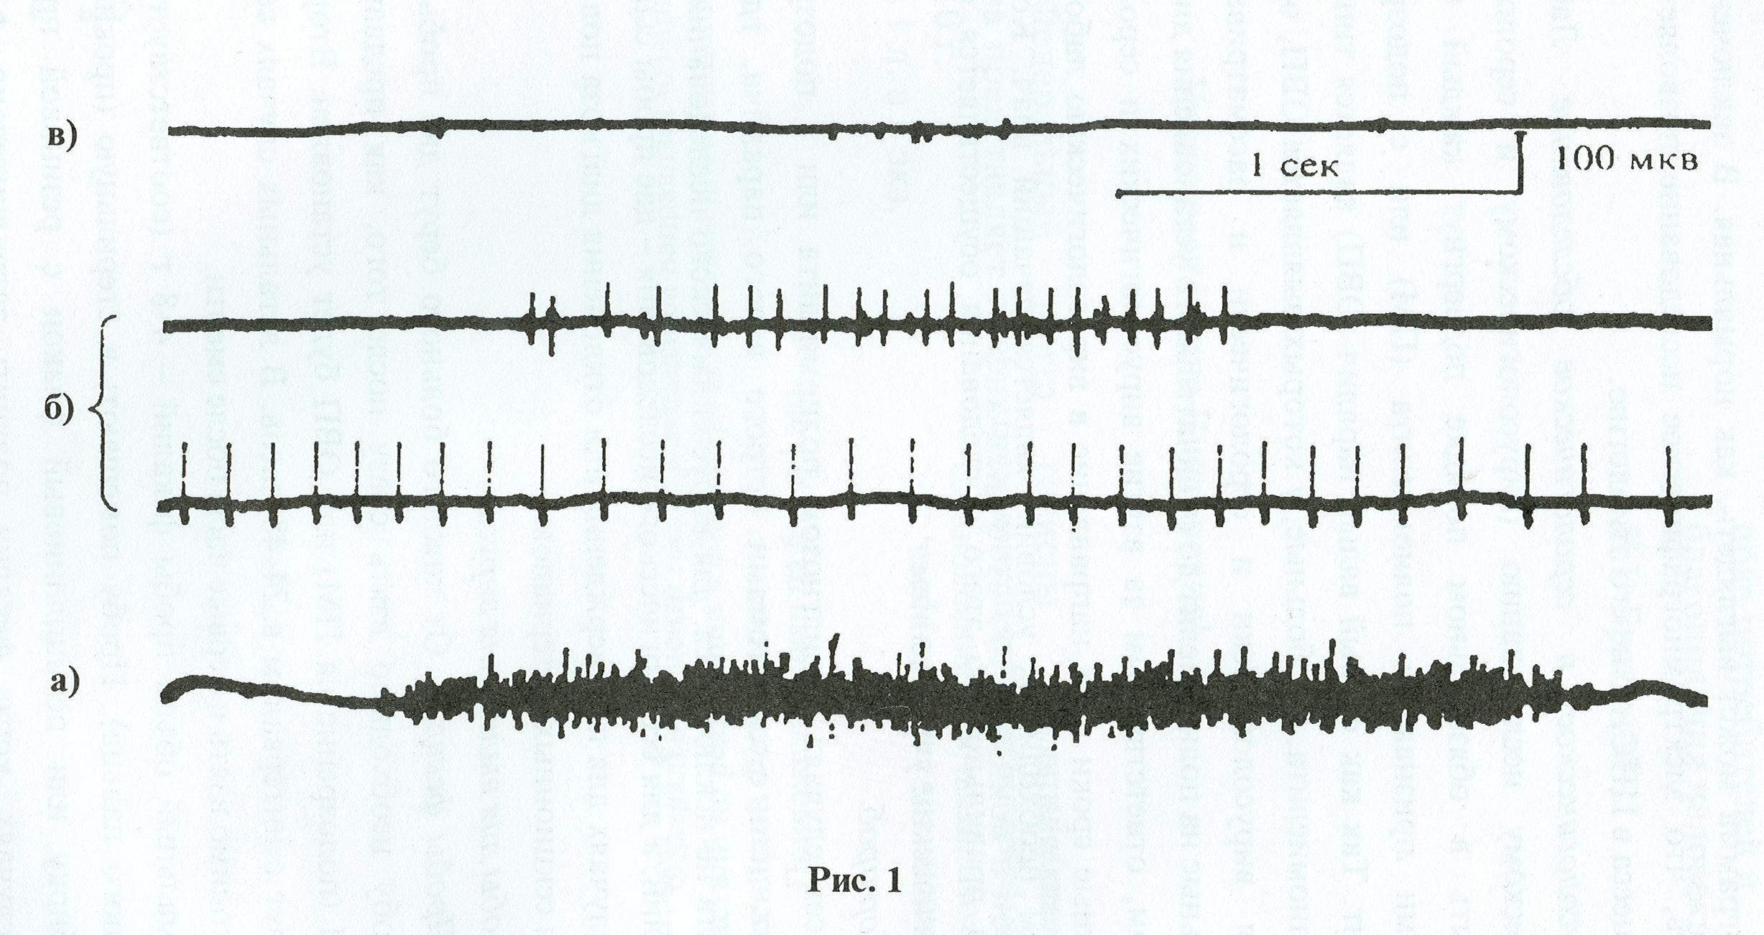
фекального материала. Тампон, отломив палочку, помещают в стерильную пробирку или флакон с резиновой пробкой. До отправки в лабораторию пробы хранят при 0-+8°С.
2.2 Секционные пробы. В летальных случаях для вирусологического исследования, возможно раньше после наступления смерти, берут кусочки ткани (примерно 1 см³) из шейного и поясничного отделов спинного мозга, продолговатого мозга и Варолиева моста, а также из нисходящей толстой кишки. Ткани иссекают стерильным инструментом и помещают в отдельные стерильные пробирки или флаконы. Из толстой кишки иссекают сегмент длиной 3-5 см, содержащий фекальные массы. До отправки в лабораторию пробы хранят при 0-+8°С.
3. Пробы крови для серологических исследований
Для диагностического исследования необходимы 2 пробы крови. Первая проба должна быть взята в день поступления больного и постановки предварительного диагноза, вторую пробу берут 2-3 недели спустя. Кровь берут стерильным шприцем из вены (5 мл) и помещают в стерильную пробирку со стерильной ватной пробкой. В отдельных случаях допустимо взять кровь уколом пальца, собирая ее стерильной пипеткой в маленькую стерильную пробирку с резиновой пробкой (0,3-0,4 мл). Пробы крови (без добавления антикоагулянтов или консервантов) оставляют для свертывания при комнатной температуре (2 часа). После этого сгусток отделяют от стекла стерильной пастеровской пипеткой («обводят») или отбивают от стекла двумя пальцами. Затем пробирку с кровью помещают в холодильник (на ночь), а затем стерильно отделяют сыворотку от сгустка. Сыворотку освобождают от остатка эритроцитов низкоскоростным центрифугированием (10 мин при 500-1000 об/мин) или отстаиванием и переносят в стерильную пробирку стерильной пипеткой. Соблюдение стерильности при взятии пробы крови и последующей ее обработке является необходимым условием, так как серологические исследования при полиомиелите проводятся в культуре ткани, и загрязнение сыворотки посторонней микрофлорой может исказить результаты.
До отправки в лабораторию пробы сыворотки хранят при 0-+8°С.

4. Этикетировка проб.
Вирусологические и серологические пробы снабжаются этикеткой (обычно для этой цели используют лейкопластырь), на которой четко обозначают фамилию больного, тип пробы и дату взятия. Одновременно с пробами в лабораторию направляются следующие сведения о каждой пробе от каждого больного: фамилия, имя, отчество, адрес, возраст, пол, данные о предшествующих вакцинациях против ПМ (тип вакцины, даты прививок), клинический диагноз, дата начала болезни, тип пробы, дата взятия. Обязательно сообщается фамилия, имя, отчество и адрес врача (медицинского работника), направляющего пробы и запрашивающего результаты исследований.

5. Хранение и пересылка проб.
При хранении и транспортировании проб количества вируса и антител могут уменьшаться, что может значительно повлиять на результаты лабораторных исследований. Поэтому при хранении и пересылке пробы прежде всего защищают от нагревания и высыхания. Пробы необходимо хранить и транспортировать при 0-+8°С.
Пересылку проб осуществляют в термоизолирующих контейнерах (коробках, сумках) с охлаждающими пакетами. Пробы помещают в пластиковый мешок или коробку с достаточным количеством адсорбирующего материала на случай непредвиденной утечки жидкости. Сопровождающие документы помещают в водонепроницаемый пакет и вкладывают в контейнер.
Более подробно транспортирование лабораторных проб и оборудование для этой цели описаны в Руководстве по вирусологическим исследованиям при полиомиелите¹.
Выделенные в лаборатории штаммы типируют как I, II и III типы вируса полиомиелита и определяют их принадлежность к «диким» или вакцинно-родственным вариантам. При оценке результатов серологического обследования сывороток следует учитывать, что диагностическое значение имеет не менее чем 4-х кратное нарастание титра специфических антител. При отрицательных результатах вирусологического
исследования значение серологических данных приобретает особое значение. В случае получения первой пробы сыворотки в поздние сроки можно не выявить четкого нарастания титра антител. В этих случаях косвенное диагностическое значение приобретают высокие титры (1:64 и выше), особенно, если это монореакция, т. е. высокие титры к какому-то одному типу вируса полиомиелита.

Диагноз

Абортивная форма острого полиомиелита протекает как короткое лихорадочное заболевание без каких-либо специфических симптомов. Поэтому поставить диагноз на основании только клинических данных невозможно. Можно лишь заподозрить это заболевание в очаге в окружении типичного

случая острого полиомиелита, а затем по результатам вирусологического и серологического исследования подтвердить или отвергнуть этот диагноз.
Менингеальная форма острого полиомиелита также очень трудна для клинической диагностики и нуждается в лабораторном подтверждении, т. к. ее клинические проявления не отличимы или трудно отличимы от серозных менингитов другой этиологии. Можно лишь отметить, что для менингеальной формы полиомиелита характерны корешковые симптомы, редко встречающиеся при других формах серозных менингитов. Они выражаются спонтанными болями в шее, спине и конечностях, появлением положительных симптомов натяжения нервных стволов (симптомы Нери, Вассермана, Лассега), болезненностью при пальпации нервных стволов.
_______________________
¹ Документ ВОЗ WHO/EPI/GEN/97.01 опубликован на русском языке в 1998 г.
Паралитические формы. Наибольшее значение имеет своевременная диагностика острого паралитического полиомиелита и выявление случаев, подозрительных на это заболевание.
Резюмируя описанную выше клиническую картину, можно выделить основные моменты, имеющие диагностическое значение: I) острое лихорадочное течение болезни, безлихорадочным оно может быть при понтинной и легкой спинальной формах; 2) менинго-радикулярный синдром; 3) появление двигательных нарушений в первые 4-5 дней болезни, быстрое, от нескольких часов до 2-х дней нарастание парезов и параличей и затем их стабилизация без какой-либо тенденции к прогредиентности; 4) вялый (периферический) характер парезов и параличей с низким мышечным тонусом, снижением или исчезновением сухожильных рефлексов, быстро появляющейся и в дальнейшем нарастающей атрофией мышц; 5) чувствительные и тазовые расстройства, пирамидные симптомы отсутствуют. Лишь в отдельных редких случаях в первые дни болезни на фоне выраженного болевого синдрома может в течение короткого времени отмечаться затруднение или задержка мочеиспускания; 6) воспалительные изменения в ликворе по типу серозного менингита. При понтинной и легкой спинальной формах может сохраняться нормальный состав ликвора; 7) признаки синхронизации ритма на электромиограмме или биоэлектрическое молчание; 8) стойкие остаточные явления по истечении первых 2-х месяцев болезни. Легкие парезы в течение этого срока могут восстановиться. Обычно восстанавливаются также бульбарные нарушения (глотание, фонация и т. д.).

Дифференциальный диагноз
Серозные менингиты. Наиболее часто менингеальную форму полиомиелита приходится дифференцировать с энтеровирусными и паротитными менингитами. При энтеровирусных менингитах обычно отсутствует радикулярный синдром. Боли в конечностях и туловище при энтеровирусных менингитах связаны с миалгиями (плевродиния, элидемическая миалгия), а не с поражением нервных корешков. Дифференциальный диагноз облегчается, если энтеровирусные менингиты сопровождаются нетипичными для полиомиелита кожными экзантемами, герпангиной или имеют рецидивирующее течение. Для паротитного менингита характерно параллельное с мозговыми оболочками поражение поджелудочной железы. Это выражается повышением уровня диастазы, чего не бывает при менингеальной форме полиомиелита.
Некоторые заболевания нервной системы и опорно-двигательного аппарата по своим клиническим проявлениям могут быть сходны с острым полиомиелитом. Однако эти заболевания отличаются рядом особенностей, которые приводятся ниже.
Полирадикулонейропатия. Полирадикулонейропатия относится к демиелинизирующим заболеваниям. Течение заболевания обычно безлихорадочное. Парезы и параличи, так же как и при остром полиомиелите, вялые, с низким тонусом, снижением или отсутствием сухожильных рефлексов, без пирамидных знаков. Но в отличие от полиомиелита двигательные нарушения могут прогрессировать в течение длительного времени (5-7 дней и дольше) и иметь волнообразное течение, т. е. периоды улучшения могут сменяться ухудшением. Характерно симметричное расположение парезов и параличей, преимущественное поражение дистальных отделов конечностей (обе стопы, обе кисти), сочетание двигательных расстройств с нарушениями чувствительности: гипо- или гиперестезия, более четкие в дистальных отделах. Больные жалуются на парестезии - чувство онемения в конечностях, «ползание мурашек», покалывание. Ликвор сохраняет нормальный состав или отмечается повышение белка при нормальном цитозе. Электромиографически отмечается снижение амплитуды осцилляции, но при сохраненном интерференционном (асинхронном) ритме. При проверке скорости проведения импульса по нервным стволам отмечается ее снижение. Прогноз при полирадикулонейропатии более благоприятный: восстановление может произойти даже в глубоко пораженных мышцах. Но не исключается полностью и возможность остаточных явлений.
Миелит. Поражение спинного мозга выражается страданием не только серого, но и белого вещества. Клиническая картина отличается от острого полиомиелита симметричными парезами и параличами (пара- или тетраплегия), которые сопро вождаются расстройствами чувствительности по проводниковому типу, грубыми тазовыми нарушениями, возникновением

трофических расстройств в виде пролежней, наличием пирамидных симптомов. Обычно параличи являются спастическими - мышечный тонус высокий, рефлексы оживлены, отмечаются патологические рефлексы (симптом Бабинского и др.), клонусы стоп и коленных чашечек. Однако при остром развитии болезни в первые 1-2 недели парезы и параличи могут сопровождаться низким тонусом и угнетением рефлексов (состояние «диашиза»). Низкий тонус и выпадение сухожильных рефлексов на ногах наблюдаются также при локализации миелитического процесса в поясничном отделе. Однако эти симптомы сочетаются с нехарактерными для острого полиомиелита тазовыми нарушениями, проводниковыми расстройствами чувствительности, грубыми трофическими нарушениями.
Костно-суставная патология. Нарушения движений и походки при поражении костно-суставного аппарата связаны прежде всего с болью. Поэтому походка носит щадящий, а не паретический характер. Ребенок щадит больную конечность, старается не наступать на нее, держит согнутой в колене и тазобедренном суставе (поза «цапли»), плачет при попытке произвести пассивные движения в том или ином суставе. Паретическая походка отличается прогибанием колена назад (рекурвация колена), ротацией ноги кнаружи, отставанием ноги по темпу движений, свисанием стопы. Трудности могут возникнуть при оценке походки у ребенка с легким парезом и выраженным менинго-радикулярным синдромом. В этих случаях решает вопрос сохранность сухожильных рефлексов, отсутствие гипотонии, нормальный состав ликвора, наличие воспалительных изменений в периферической крови, в частности ускорение СОЭ, характерное для многих поражений костно-двигательного аппарата.
Неврит лицевого нерва. Изолированный парез лицевого нерва (VII пара) полиовирусной этиологии требует дифференциальной диагностики, особенно у детей старше 5 лет и взрослых, с невритом лицевого нерва. При неврите лицевого нерва страдают корешок и ствол, а не ядро нерва, как при остром полиомиелите. В силу этого, наряду со стволом лицевого нерва в процесс могут вовлекаться и другие структуры, такие как тройничный нерв (V пара), симпатические волокна, chorda tympani, обеспечивающая вкусовую чувствительность на сладкое и соленое на передних 2/3 языка. Это обусловливает появление симптомов, никогда не отмечающихся при понтинной форме полиомиелита - слезотечение из глаза на стороне пареза, снижение вкуса на половине языка с той же стороны, спонтанные боли в половине лица, болезненность тригеминальных точек, иногда нарушения чувствительности на половине лица. Наличие хотя бы одного из этих симптомов позволяет

отказаться от диагноза понтинной формы острого полиомиелита. Иногда неврит лицевого нерва возникает при арахноидите с локализацией процесса в мосто-мозжечковом углу. У этих больных наблюдается нистагм, атаксия и пирамидная симптоматика на противоположной поражению лицевого нерва стороне. Иногда в процесс вовлекаются и другие черепномозговые нервы (VI пара).
Стволовые энцефалиты. Бульбарная форма полиомиелита требует проведения дифференциальной диагностики со стволовыми энцефалитами. Клинические проявления, обусловленные поражением ядер двигательных черепно-мозговых нервов, при этих заболеваниях однотипны. Отличие заключается в том, что при стволовом энцефалите бульбарные симптомы обычно сочетаются с признаками поражения пирамидной системы (спастические парезы, патологические рефлексы и т. д.), с судорожным синдромом в виде тонических или тонико-клонических судорог, с нарушениями сознания. Бульбарные формы полиомиелита редко протекают изолированно, без вовлечения в процесс передних рогов спинного мозга. Поэтому, как правило, при полиомиелите отмечается сочетание стволовых симптомов с выраженными в той или иной степени вялыми парезами мышц туловища или конечностей. Судороги с нарушением сознания для острого полиомиелита нехарактерны и могут возникнуть лишь при тяжелой гипоксемии.

Острый паралитический полиомиелит, не связанный с вирусами полиомиелита (полиомиелитоподобные заболевания)

Термин «полиомиелитоподобные заболевания» был введен после широкого внедрения в практику вирусологических и серологических методов обследования больного. Было выяснено, что в ряде случаев, несмотря на клиническое сходство с острым паралитическим полиомиелитом, не удается подтвердить этиологическую связь этих заболеваний ни с одним из трех типов вируса полиомиелита.
По Международной Классификации Болезней (X, 1995 год) вместо диагноза «полиомиелитоподобное заболевание» предлагается диагноз «острый полиомиелит другой и неуточненной этиологии» В целях соблюдения единого принципа в оценке паралитических заболеваний, регистрирующихся на фоне массовой вакцинации против полиомиелита, целесообразно придерживаться Международной Классификации Болезней. Наиболее часто возбудителями этих заболеваний являются различные типы вирусов Коксаки, особенно, Коксаки А₇ и А₁₄, вирусы ECHO, энтеровирус 71. Однако значительная их часть остается
этиологически нерасшифрованной. Следует подчеркнуть, что диагноз острый полиомиелит другой или невыясненной этиологии (полиомиелитоподобное заболевание) может быть поставлен только после получения вирусологических и серологических данных, исключающих возможность заболевания полиомиелитом, связанным с одним из трех типов вируса полиомиелита. Предварительный клинический диагноз до проведения лабораторного обследования больного следует формулировать как острый полиомиелит.
Большинство описываемых заболеваний протекает легко, без лихорадки и общей интоксикации, с нормальным ликвором. Двигательные нарушения выражаются внезапным, среди полного здоровья, появлением легкого вялого пареза, чаще одной из нижних конечностей. Сухожильные рефлексы могут быть на паретичной конечности снижены, но часто остаются нормальными в связи с тем, что парез ограничивается только одной группой мышц. В течение 3-4-х недель парез обычно восстанавливается, но может развиваться небольшая атрофия мышц (в пределах 1,5-2 см). Преобладание легких форм не исключает полностью возможности тяжелого течения этих заболеваний. Примером этого может служить вспышка, возникшая в Болгарии в 1975 г., вызванная энтеровирусом 71. Во время этой вспышки наблюдалось большое количество паралитических бульбарных, бульбо-спинальных и спинальных форы болезни с высокой летальностью и остаточными явлениями. Заболевания характеризовались лихорадочным началом, воспалительными изменениями в ликворе и практически ни по клиническим, ни по патоморфологическим данным не могли быть отдифференцированы от острого полиомиелита, вызываемого вирусами полиомиелита. Этиологию их удалось установить только при использовании вирусологических и серологических методов.
В заключение раздела приводится таблица 1, в которой суммированы основные симптомы, имеющие дифференциально-диагностическое значение для острого полиомиелита полиовирусной этиологии.

Вакциноассоциированные случаи острого паралитического
полиомиелита

Спорадические заболевания паралитическими формами острого полиомиелита на фоне массовой вакцинации живой вакциной Сэбина дали основание для предположения о возможной этиологической роли вакцинных штаммов вируса полиомиелита в происхождении отдельных заболеваний. Это предположение базировалось на лабораторных данных о потенциальной возможности восстановления (реверсии) их нейротропных свойств, в частности,
Таблица 1
Дифференциально-диагностические признаки острого паралитического полиомиелита и сходных заболеваний

Заболевание | Лихорадка | Клиническая симптоматика | Ликвор | Исход
1. Острый  полиомиелит | Типична | Вялые парезы и параличи, асимметричные, без нарушений чувствительности, без тазовых  нарушений, без пирамидных знаков и  трофических (пролежни) нарушений | Воспалительные  изменения по типу  серозного менингита | Прогредиентность, рецидивы  отсутствуют. Типичны  остаточные явления в виде  вялых парезов и мышечных  атрофии
2. Полирадикуло-нейропатия | Отсутствует | Вялые парезы и параличи, симметричные, с нарушениями чувствительности по  невритическому типу | Нормальный с повышенным белком | Часто выздоровление. Возможно рецидивирующее течение. Возможны остаточные явления
3. Острый миелит | Чаще выражена | Спастические или вялые парезы в зависимости от уровня поражения, тазовые и трофические (пролежни) нарушения, расстройства чувствительности по проводниковому типу | Воспалительные изменения | Часто остаточные явления
4. Костно-  суставная  патология | Чаще выражена | Сохранность сухожильных рефлексов, боль при пассивных движениях в суставах, щадящая поза и походка, отказ от ходьбы | Нормальный | Выздоровление
5. Неврит лицевого нерва | Обычно  отсутствует | Периферический парез лицевого нерва, часто болезненность тригеминальных точек, иногда спонтанные боли в половине лица, слезотечение, нарушение вкуса на 1/2 языка | Нормальный | Выздоровление или остаточные явления
6. Острый  полиомиелит другой неуточненной этиологии | Чаще отсутствует,  но может быть  выражена | Вялые парезы, чаще легкие и в какой-либо одной мышечной группе. Могут быть тяжелые формы | Обычно нормальный. Могут быть воспалительные изменения | Чаще выздоровление или минимальные остаточные явления в течение 2-х месяцев болезни, могут быть выраженные остаточные явления

вакцинного штамма типа III. Наибольшая степень риска отмечается при первой вакцинации и при контактном инфицировании неимунных детей вакцинным вирусом. Реверсия неиротропных свойств отдельных клонов вакцинных штаммов вируса может происходить как в кишечнике иммунизированного ребенка, так и в организме неиммунных восприимчивых лиц, получивших вирус контактным путем. В связи с этим выделяют вакциноассоциированные случаи острого полиомиелита у реципиентов вакцины и у контактировавших с привитыми. Случаи заболевания у контактировавших связаны чаще всего со II типом вируса полиомиелита. Следует учесть, что появление симптомов острого полиомиелита может совпасть во времени с вакцинацией, а на самом деле быть связанным с диким вирусом полиомиелита. В связи с этим в 1964 г. специальный комитет ВОЗ определил критерии, на которые необходимо ориентироваться, определяя случай заболевания паралитическим полиомиелитом, как вакциноассоциированный.
- Начало заболевания не раньше 4-6-го дня и не позже 30-го дня после приема вакцины. Для контактных с вакцинированными максимальный срок удлиняется до 60-го дня.
- Развитие вялых парезов или параличей без нарушений чувствительности со стойкими (после 2-х месяцев) остаточными явлениями.
- Отсутствие длительного (больше 3-4 дней) прогрессирования парезов.
- Выделение вируса полиомиелита, родственного вакцинному штамму, и не менее чем 4-кратное нарастание к нему специфических антител в крови.
Вакциноассоциированные случаи острого полиомиелита представляют чрезвычайную редкость, особенно у реципиентов вакцины. Так, в 1969 г консультативный комитет ВОЗ по полиомиелиту сообщил, что число вакциноассоциированных случаев у реципиентов вакцины составляет 0,129 на 1 миллион доз вакцины. По данным ВОЗ за 1993 г. на 10.000.000 доз вакцины приходится 3 случая вакцинассоциированного заболевания. Эти данные позволили ВОЗ рекомендовать живую полиовирусную вакцину из аттенуированных штаммов Сэбина для массовой иммунизации, оценив ее как одну из самых безопасных вакцин. Необходимо подчеркнуть, что возникновение контактных вакциноассоциированных случаев отражает прежде всего дефекты иммунизации, так как эти заболевания возникают в результате широкой циркуляции вакцинных штаммов среди непривитых детей. Достаточная иммунная прослойка в окружении детей, получивших вакцину,

способствует прекращению этой циркуляции и, следовательно, предотвращает появление контактных вакциноассоциированных заболеваний.
Особое внимание следует обратить на пребывание в одной палате стационара непривитых детей и детей, незадолго (в пределах 3-х недель) до госпитализации получавших вакцину. Опасная ситуация создается в детских учреждениях с постоянным пребыванием там детей, например в домах ребенка, при проведении вакцинации одним детям и отводе от вакцинации других, находящихся с ними в близком контакте. Известны случаи возникновения в этих условиях тяжелых паралитических заболеваний в группе детей с отводами от прививок. Одной из важных причин недостатков иммунизации и, следовательно, возникновения контактных случаев полиомиелита, являются многочисленные необоснованные отводы от прививок. Необходимо помнить, что не привив ребенка против полиомиелита, мы оставляем его беззащитным при вероятной встрече не только с дикими вариантами вируса, но и с нейротропными вирусами полиомиелита вакцинного происхождения.
В период массовой вакцинации против полиомиелита выявление всех заболеваний, протекающих с синдромом «острого полиомиелита», и правильная квалификация этих случаев приобретают особое значение. Главным показателем эффективности вакцинации является исчезновение из циркуляции диких вариантов вируса полиомиелита. Поэтому необходимо не только выявление и немедленная госпитализация всех подозрительных случаев заболевания, но и квалифицированное лабораторное обследование больных, успех которого в значительной мере зависит от срока забора материала и правильности его хранения. К сожалению, в некоторых случаях эти условия не выполняются, что увеличивает сложность постановки правильного диагноза. Ниже мы приводим несколько схем, которые могут послужить примером трактовки клинических и лабораторных данных, хотя они, конечно, не исчерпывают всех возможных вариантов (табл. 2).

Эпидемиологический надзор за острыми вялыми параличами (ОВП)

Успешное завершение глобальной программы ликвидации полиомиелита к 2000 году предусматривает не только исчезновение клинически выраженных случаев этого заболевания, но и полное прекращение циркуляции дикого вируса полиомиелита. В связи с этим важнейшее значение приобретает эпиднадзор за теми категориями больных, среди которых могут оказаться недиагносцированные случаи полиомиелита. Основным симптомом паралитического полиомиелита является остро возникающий вялый парез или

паралич. Этот симптом может возникнуть и при других заболеваниях, чаще всего при полирадикулонейропатиях, невритах, миелитах. Эти заболевания имеют некоторые клинические отличия от полиомиелита.

Таблица 2
Примеры трактовки клинических и лабораторных данных при постановке диагноза «острый паралитический полиомиелит» (в соответствии с Международной Классификацией Болезней X пересмотра)

Клинические данные | Лабораторные данные | Заключение
Клиника острого полиомиелита с вялыми парезами и параличами | Выделен вирус полиомиелита, «дикий» вариант. Нарастание специфических антител не менее 4-х кратного | Острый паралитический полиомиелит полиовирусной этиологии (А80.1,А80.2)
Клиника острого полиомиелита с вялыми парезами и параличами | Обследование дефектное (забор материала в поздние сроки, неправильное хранение) с отрицательными результатами или больной не обследован | Острый паралитический полиомиелит неуточненной этиологии (А80.3)
Клиника острого полиомиелита с вялыми парезами и параличами | Обследование правильное, своевременное с отрицательными результатами вирусологических и серологических исследований или с выделением другого нейротропного вируса | Острый паралитический полиомиелит другой (неполиовирусной) этиологии (А80.3)
Клиника острого полиомиелита с вялыми парезами и параличами | Выделен вирус полиомиелита, родственный вакцинному вирусу | Острый паралитический полиомиелит  Вакциноассоциированый  (у реципиента или у контактного) (А80.0)

Однако, учитывая трудности дифференциальной диагностики в ряде случаев, особенно у маленьких детей, различный уровень квалификации врачей и необходимость достаточного широкого лабораторного обследования для получения убедительных данных о прекращении циркуляции дикого вируса полиомиелита, было принято решение обследовать всех больных с острыми вялыми параличами в возрасте до 15 лет, независимо от принадлежности этих случаев по клинике к полинейропатии, миелиту и т.д. При этом исключительно важное значение придается адекватному лабораторному обследованию больного. Сразу после выявления паралича и не позднее 14 дня болезни необходимо собрать две пробы фекалий с интервалом между ними 24-48 часов (хранение и транспортировка материалов описаны в разделе «Вирусологическое и серологическое обследование»). Ответственным за

правильное взятие проб и направление их в лабораторию является врач, выявивший больного с ОВП. Показатель заболеваемости ОВП неполиомиелитной этиологии при правильно осуществляемом эпиднадзоре должен, по данным ВОЗ, составлять примерно 1 на 100.000 детей до 15 лет.
При оценке результатов лабораторного обследования больных с ОВП Глобальная техническая консультативная группа ВОЗ рекомендует ориентироваться на следующую систему классификации.
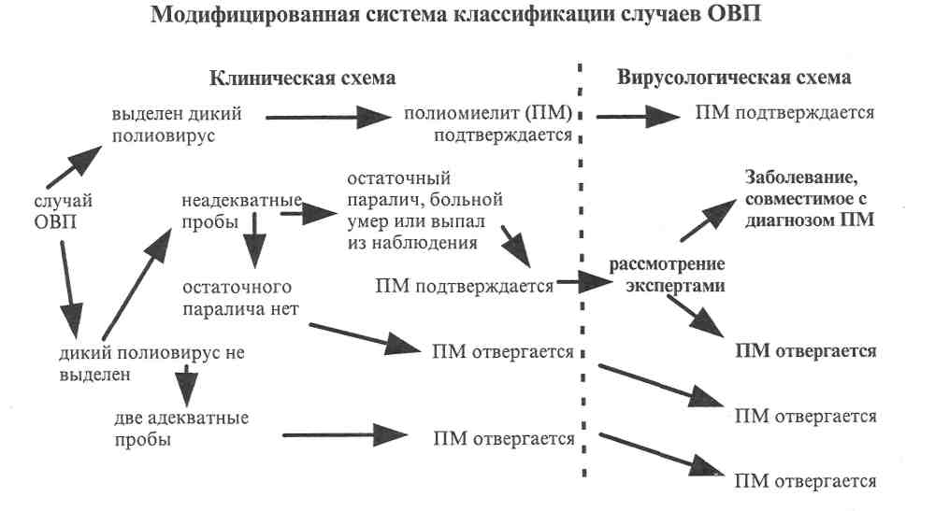
В период выполнения глобальной программы ликвидации полиомиелита введение единой системы эпиднадзора, включающей регистрацию и адекватное вирусологическое обследование больных с ОВП, независимо от принадлежности этих случаев по клиническим данным не к полиомиелиту, а к другим заболеваниям, имеет решающее значение. Отсутствие достоверных данных о прекращении циркуляции дикого вируса даже в одной стране, может свести на нет колоссальные усилия, предпринятые во всем мире.
Необходимо подчеркнуть, что термин «острый вялый паралич» (ОВП) должен использоваться только как первичный. Окончательный диагноз формулируется после клинического и лабораторного обследования больного комиссионно при участии вирусолога, клинициста и эпидемиолога.
Если не удается установить этиологию заболевания, при постановке окончательного диагноза необходимо указать локализацию процесса. Определить уровень поражения можно на основании неврологического обследования больного методами, хорошо известными невропатологам. Такой

подход позволит выделить группу больных, наиболее подозрительных в отношении острого полиомиелита, так как известно, что вирус полиомиелита поражает только двигательные нейроны в сером веществе, не затрагивая белого вещества спинного мозга и нервных стволов. При наличии параличей в остром периоде необходимо клинически обследовать больного через 60 дней от начала болезни, если параличи не исчезли в более ранние сроки. По окончании наблюдения все данные вносятся в эпидкарту больного.

Лечение

Развитие у ребенка клинических симптомов, подозрительных на острый полиомиелит, требует срочной госпитализации больного и строгого постельного режима. Физический покой имеет большое значение в препаралитической фазе как для уменьшения степени развивающихся в дальнейшем параличей, так и для их предупреждения. Больной должен находиться в удобном положении, избегать активных движений и не подвергаться утомительным исследованиям и проверкам объема движений, силы мышц и т. д. Необходимо сократить до минимума различные манипуляции, в том числе внутривенные и внутримышечные инъекции.
Специфического лечения, т. е. медикаментозных препаратов, блокирующих вирус полиомиелита, не существует. Предлагаемое введение больших доз гамма-глобулина (из расчета 1,0 мл на кг массы тела на одну инъекцию) терапевтического эффекта не дает. Надо иметь в виду, что быстрота развития параличей при полиомиелите ограничивает возможности специфического медикаментозного лечения, даже если бы оно существовало. Для этого необходима постановка диагноза и начало лечения в препаралитическом периоде, что практически трудно осуществимо. Учитывая эти обстоятельства, еще большее значение приобретает предупреждение заболевания, главным образом за счет полноценной специфической профилактики.

Абортивная форма острого полиомиелита не требует специального лечения, кроме строгого соблюдения постельного режима, по крайней мере до снижения температуры, сохранения ее на нормальном уровне в течение 4-5 дней и восстановления хорошего самочувствия. В тех случаях, где есть серьезные основания подозревать абортивную форму острого полиомиелита, а обычно это бывает в очаге, где был зарегистрирован случай паралитического заболевания, следует внимательно наблюдать за такими больными и соблюдать

постельный режим из-за опасности развития второй волны заболевания с неврологическими симптомами.

Менингеальная форма. Полный физический покой, исключение даже небольших нагрузок, отказ от различных инъекций имеют при менингеальной форме очень большое значение, так как у этих больных нельзя исключить с полной уверенностью субклинического поражения двигательных клеток передних рогов, а любая физическая нагрузка усугубляет это поражение.
Серозное воспаление мозговых оболочек, вызванное вирусом полиомиелита, сопровождается повышением внутричерепного давления, что клинически выражается головными болями и рвотами.
Поэтому ведущее место в лечении этой формы занимает дегидратационная терапия. Применяются различные дегидратирующие препараты, но предпочтение следует отдавать лазиксу и диакарбу. Диакарб вводится по схеме, которая предусматривает перерыв в 1-2 дня после 2-3-х дней приема этого препарата, что связано со снижением его эффективности при непрерывном курсе. Большое облегчение больным приносит люмбальная пункция, что связано с выведением избыточного количества ликвора в результате его гиперпродукции. При наличии выраженного корешкового синдрома и связанных с ним болей в туловище и конечностях показано применение любых аналгетиков, вплоть до промедола. Особенно эффективно параллельное применение болеутоляющих средств и тепловых процедур: парафин, озокерит, горячие укутывания. Горячие укутывания производятся путем нагревания на пару чистошерстяной ткани (без примеси хлопка) и прикладывания этой ткани к конечностям и вдоль позвоночника. С первых дней болезни показано назначение аскорбиновой кислоты в суточной дозе 0,1 г на кг массы тела - детям до года и до 1 г в сутки более старшим детям. Суточная доза делится на 4 приема.

Паралитические формы. В препаралитическом периоде и в периоде нарастания параличей проводятся те же мероприятия, что и при менингеальной форме полиомиелита. Полный физический покой остается главным условием правильного ухода за больным. В этот период нельзя транспортировать больного, перекладывать его с кровати на кровать, интенсивно обследовать. Показано применение дегидратирующих средств - лазикса, диакарба - с одновременным введением препаратов, содержащих калий. Следует по возможности избегать инъекций и ограничиваться приемом лекарств через рот. Особенно тщательно надо избегать всяких физических воздействий на мышцы, где наблюдаются подергивания, так как именно в этих мышцах впоследствии развиваются парезы и параличи. Аналгезирующие и седативные средства

необходимо применять у больных с болевым синдромом. Рекомендуется введение аскорбиновой кислоты в суточной дозе до 1 г.
При появлении параличей большое внимание следует уделять так называемому «лечению положением». Под этим термином понимается специальная укладка туловища и конечностей, которая предупреждает развитие мышечных и суставных тугоподвижностей и контрактур, улучшает периферическое кровообращение, предупреждает растяжение пораженных мышц. Больной должен лежать на кровати со щитом, с плоской подушкой под головой. При парезах верхних и нижних конечностей больной может лежать на спине и на боку. Поражение плечевого пояса чаще всего локализуется в дельтовидной мышце, трапециевидной, сгибателях и разгибателях локтевого сустава. Это часто сочетается с сохранностью большой грудной мышцы, в которой развивается состояние спазма. За счет этого попытка отвести руку сопровождается болью, ощущается мышечное сопротивление. В этих случаях надо осторожно, не переходя границы боли, отвести руку кнаружи, желательно до 90°, ротируя плечо и супинируя предплечье. Фиксируется такое положение мешочками с песком. Пальцы удерживают в положении разгибания с помощью мягких лонгеток или валиков. Ноги укладываются в позу, предупреждающую перерастяжение парализованных мышц, для чего в область подколенной ямы подкладывается валик, а для стоп и пальцев создается упор. Стопы несколько пронируются и устанавливаются к голени под углом 90°. При парезах и параличах приводящих мышц бедра наблюдается ротация и отведение бедер кнаружи. В этих случаях корригировать позу можно, приведя ноги в срединное положение и подложив мешочки с песком или подушки с наружной стороны бедер.
В положении больного - лежа на боку - одна рука лежит на плоскости кровати, другая - вытянута вдоль туловища, ноги сгибаются под удобным для больного углом. Между бедрами и коленями закладывается плоская подушка.
Восстановительный период. При появлении активных движений в пораженных мышцах необходимо расширение лечебных мероприятий. Одно из главных мест в схеме лечения в этот период занимает группа медиаторов, антихолинэстеразных препаратов, способствующих передаче нервных импульсов. К ним относятся прозерин, галантамин, стефаглабрин.
Прозерин назначают внутрь или парентерально, внутримышечно. Внутрь его назначают детям младшего возраста (до 3-х лет) по 0,001 г на год жизни 2 раза в день. Более старшим детям прозерин назначают в возрастной дозе. Внутримышечно грудным детям один раз в день вводят по 0,1-0,2 мл 0,05%-го раствора прозерина и увеличивают дозировку того же раствора

соответственно возрасту ребенка, прибавляя 0,1 мл на год жизни. Детям старше 12 лет назначают дозы для взрослых - 1 мл. Галантамин в 0,25%-ом растворе вводят 1 раз в день подкожно детям до 2-х лет по 0,1-0,2 мл, 3-5 лет - по 0,2-0,4 мл, 7-9 лет - по 0,3-0,8 мл. Больным более старшего возраста вводят 0,5%-й раствор галантамина по 1 мл. Дозы стефаглабрина - аналогичны.
Курс лечения стимуляторами составляет 3-4 недели, но в последующем эти курсы повторяются. Сосудорасширяющим, спазмолитическим, гипотензивным и стимулирующим влиянием на спинной мозг обладает дибазол. Дозируется он так же, как прозерин - 0,001 г на год жизни у младших детей до 3-х лет, а у более старших детей применяется в возрастной дозировке. Лечение продолжается в течение 3-4 недель, показаны повторные курсы лечения.
Из витаминов показано, кроме аскорбиновой кислоты, введение витамина В₆ и, особенно, B₁₂. Последний участвует в синтезе нуклеиновых кислот, который нарушается при вирусном поражении мотонейронов. Витамины В₆ и B₁₂ вводятся внутримышечно в возрастных дозах, в течение 2-3 недель.
Последние годы в лечении острого полиомиелита используются анаболические стероиды (неробол, ретаболил, метандростенолон), введение которых может быть начато уже в раннем восстановительном периоде. В течение первого года болезни проводится 2-3 коротких (20-25 дней) курса с интервалами не менее 40 дней.
Лечение препаратами, действующими на сосудистую систему, улучшающими реологические свойства крови и микроциркуляцию, проводится в виде последовательных курсов, каждый из них длительностью 2-3 недели. Применяются в возрастных дозировках ксантинольникотинат (теоникол), трентал, кавинтон, фосфаден (аденил). Последний, как фрагмент аденозинтрифосфорной кислоты участвует в регуляции окислительно-восстановительных процессов.
Особое место в проблеме полиомиелита занимает лечение тяжелых спинальных и бульварных форм с нарушениями дыхания. При спинальных формах с поражением межреберных мышц и диафрагмы могут наступить тяжелые расстройства дыхания с выраженной гипоксией и гиперкапнией. Такие больные требуют искусственной вентиляции легких с использованием аппарата искусственного дыхания. Показателями к этому являются: 1) снижение жизненной емкости легких ниже 25%; 2) увеличение содержания углекислоты в выдыхаемом воздухе более 4,5%; 3) падение содержания кислорода в артериальной крови ниже 90 - 93%. Кислородная терапия в таких случаях

неэффективна, так как тяжесть состояния обусловливается не только кислородным голоданием, но и задержкой в организме углекислоты. Одним из признаков гиперкапкии является повышение артериального давления. Важнейшим условием при использовании аппаратного дыхания является проходимость дыхательных путей. При спинальной локализации поражения без участия бульбарных образований верхние дыхательные пути обычно проходимы - это так называемая «сухая форма». Однако при резком ослаблении кашлевого толчка или его отсутствии некоторое количество слизи может накопиться в дыхательных путях. Для удаления слизи больных помещают периодически на 5-10 мин в положение дренажа с поднятым ножным концом кровати (на 30-35°), легко поколачивают по спине и грудной клетке, сдавливают грудную клетку на выдохе одновременно с кашлевым толчком. В тяжелых случаях отсасывание слизи производится через носоглотку или трахеостому при помощи специального отсоса с отрицательным давлением. Трахеостомия необходима и для подключения больного к аппарату искусственного дыхания. Можно это делать при помощи интубационной трубки. Если искусственная вентиляция легких требуется в течение длительного времени, лучше наложить трахеостому.
Больным с бульбарными и бульбо-спинальными формами, сопровождающимися повышенной секрецией слизи, нарушениями глотания (фарингеальный паралич), фонации, следует проводить особенно интенсивные мероприятия по очищению дыхательных путей. Больным грозит аспирация слизи, рвотных и пищевых масс, опасность развития ателектаза и асфиксии. Кормление производится только через зонд. Закупорка верхних дыхательных путей, недостаточная эффективность консервативных методов, нарастающая гипоксия являются показаниями для наложения трахеостомы с последующей санацией бронхиального дерева. При сочетании бульбарных явлений с поражением дыхательных мышц применяется искусственная вентиляция легких. Если нарушения дыхания связаны с поражением дыхательного центра, искусственная вентиляция не дает желаемого эффекта.
Одно из ведущих мест в лечении больных с паралитическими формами полиомиелита занимает лечебная физкультура. К ней необходимо приступать в раннем восстановительном периоде, т. е. сразу после появления первых признаков движения в пораженных мышцах.
Для выбора конкретных методических приемов лечения больных с вялыми парезами и параличами необходим предварительный анализ индивидуальных особенностей двигательных нарушений. При этом используется шестибалльная система оценок двигательной сферы (табл. 3).

Таблица 3 Характеристика функциональной возможности мышц (в баллах)

Оценка в баллах | Характеристика функциональной возможности мышц
5 | Соответствует нормальной функции
4 | Возможно преодоление значительного сопротивления (противодержания)
3 | Возможно движение конечности и вертикальной плоскости с преодолением только массы нижележащего звена конечности
2 | Возможно движение конечности в горизонтальной плоскости с преодолением только силы трения
1 | Возможно движение конечности в горизонтальной плоскости с устранением силы трения (на подвесах)
0 | Полное отсутствие активных движений
Примечание. Для более детальной характеристики функционального состояния мышц к этим оценкам, в зависимости от недоста точности или повышения функциональной возможности мышц, в пределах одного балла может добавляться знак «минус» (-) или «плюс» (+).

Суть шестибалльной системы оценок основана на изучении двигательного аппарата больного в различных исходных положениях с разной степенью облегчения или нагрузки. Каждая оценка характеризует функциональную возможность отдельных мышц.
Для общей оценки двигательной возможности больного полученные при обследовании данные заносятся в специальную карту, где отмечается динамика процесса.
Фиксируемые данные при повторных исследованиях позволяют дать не только оценку функционального состояния мышц в динамике и судить об эффективности лечения, но и вносить необходимые коррективы в назначенный комплекс упражнений (табл. 4).
Основная задача лечебных учреждений в раннем восстановительном периоде - тренировка основных параметров двигательной системы, которая заключается в постепенном и дозированном увеличении силы мышечного сокращения, амплитуды, адекватной скорости, точного начала и остановки движения. На этом этапе лечения больному необходима помощь в овладении простыми движениями, а затем и элементами утраченного сложного двигательного навыка.
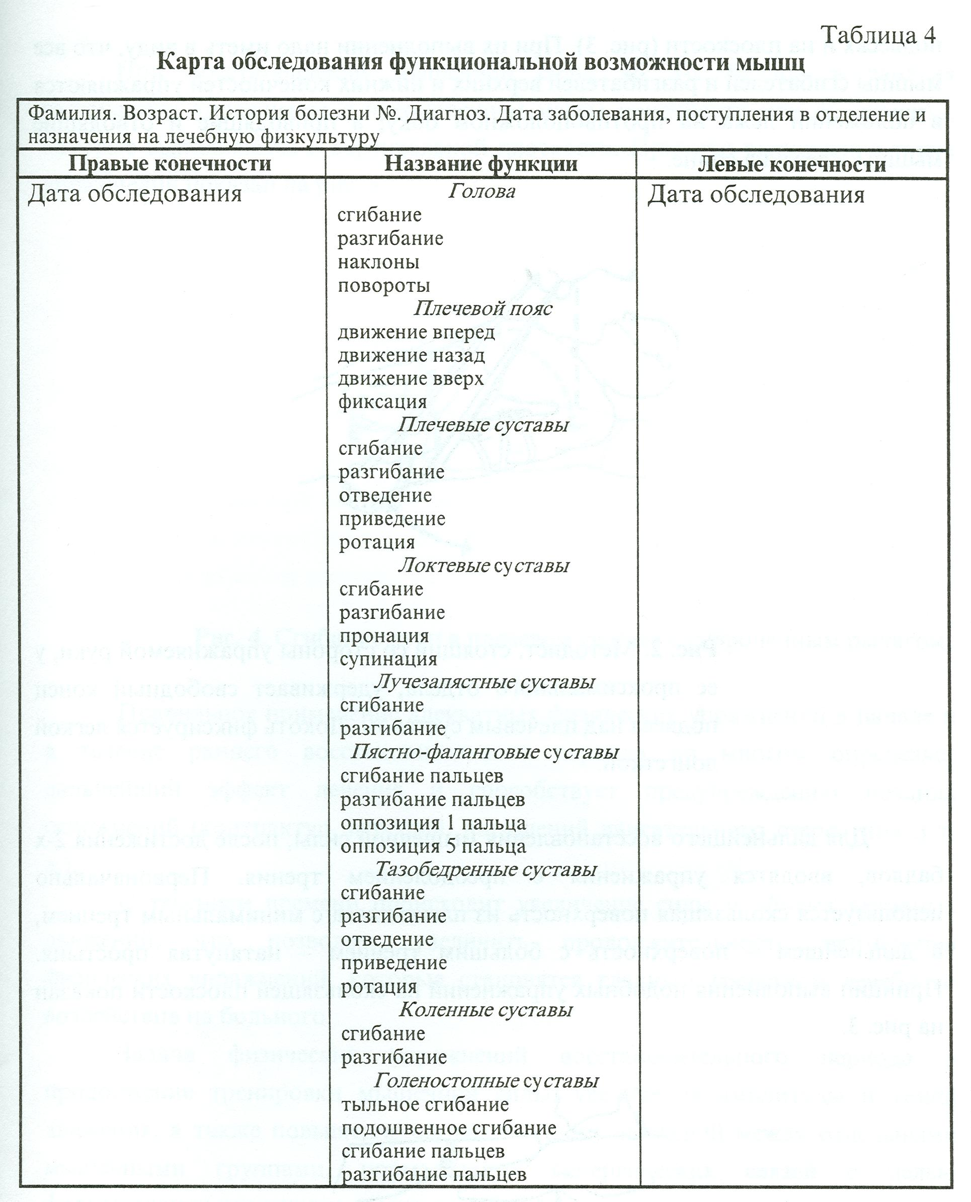

В раннем восстановительном периоде у больных с глубокими парезами при мышечной силе в пределах 1-0 балла, помимо лечения положением, пассивные и пассивно - активные упражнения с переходом к активным упражнениям. Упражнения, используемые в раннем периоде, реализуются последовательно, в зависимости от двигательного статуса в момент их применения и выполняются горизонтальной плоскости (рис.2) на

подвесах и на плоскости (рис. 3). При их выполнении надо иметь в виду, что все мышцы сгибателей и разгибателей верхних и нижних конечностей упражняются в положении лежа на противоположном боку, а приводящие и отводящие мышцы - лежа на спине.
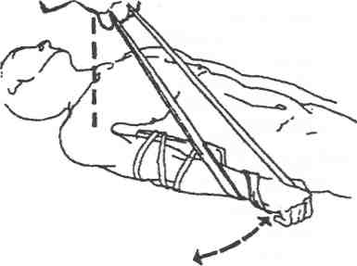
Рис. 2. Методист, стоящий со стороны упражняемой руки, у ее проксимального отдела, удерживает свободный конец подвеса над плечевым суставом. Локоть фиксируется легкой лонгеткой.
Рис. 3. Отведение и приведение руки в плечевом суставе.
Для дальнейшего восстановления мышечной силы, после достижения 2-х баллов, вводятся упражнения с преодолением трения. Первоначально используется скользящая поверхность из плексигласа с минимальным трением, в дальнейшем - поверхность с большим трением - натянутая простыня. Принцип выполнения подобных упражнений на скользящей плоскости показан на рис. 3.
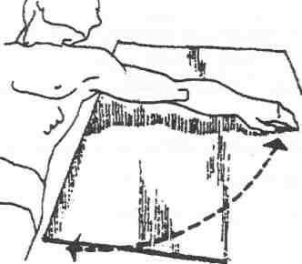

При восстановлении мышечной силы до 3-х баллов в занятия включаются упражнения с преодолением массы конечности или ее сегмента, которые выполняются в вертикальной плоскости. Принцип выполнения таких упражнений показан на рис. 4.
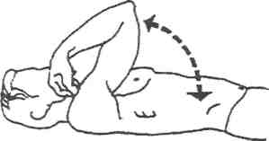
Рис. 4. Сгибание руки в плечевом суставе с укороченным рычагом.

Правильное применение адекватных физических упражнений в начале и в течение раннего восстановительного периода во многом определяет дальнейший эффект лечения и способствует предупреждению поздних осложнений (контрактур, атрофии, нарушений двигательного стереотипа и т.д.).
С течением времени происходит увеличение силы и объема активных движений, что позволяет увеличить продолжительность применения физических упражнений, которые становятся главным средством лечебного воздействия на больного.
Задача физических упражнений восстановительного периода –продолжение тренировки мышечной силы, увеличения амплитуды и темпа движения, а также повышение согласованности движений между отдельными мышечными группами, нормализация синергических связей с целью формирования целостного двигательного навыка.
Упражнения, предусмотренные для этого периода, применяются одновременно, их отличает разнообразие.
Упражнения с возрастающим посторонним сопротивлением являются эффективным фактором восстановления мышечной силы и показателем переносимости возрастающей нагрузки. К этой группе мы относим упражнения

(рис. 5) с преодолением массы конечности или ее сегмента в вертикальной плоскости.

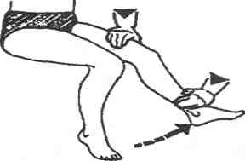

Рис. 5. Сопротивление, оказываемое методистом, должно быть
адекватно функциональным возможностям паретичных мышц. Сопротивление перемещаемому сегменту конечности оказывается в дистальном ее отделе.

Особым эффектом обладают упражнения, которые сочетают выработанные в онтогенезе рефлекторные синергии позной активности со статическим напряжением мышц-антагонистов. Иначе говоря, в основе фиксационно-статических упражнений лежит одновременное содружественное напряжение мышц - антагонистов, фиксирующих суставы в разных исходных положениях (рис. 6). Исходное положение - лежа на спине. Согнутая в локте рука отведена в плечевом суставе. Осуществляется статическая фиксация руки в плечевом суставе.

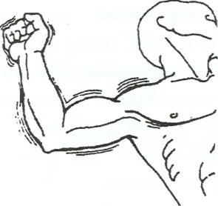

Рис. 6. Статическое напряжение мышц плеча и предплечья. Рука,
отведенная в плечевом на 90° и согнутая в локтевом суставах.
Больному предлагается зафиксировать руку в локтевом сустав

Упражнения с использованием шейно-тонических рефлексов предусматривают выполнение поворотов и наклонов головы, вызывающих рефлекторные изменения в мышцах туловища и конечностей. Эти упражнения позволяют локально и отдаленно тренировать паретичные мышцы.
В исходном положении - лежа на животе (рис. 7) - показан принцип выполнения упражнения с использованием шейно-тонических рефлексов.
Исходное положение - рука поднята выше горизонтали. Выполнение упражнения предусматривает разгибание туловища и руки назад с одновременным поворотом головы в сторону разогнутой конечности. Рефлекторное напряжение происходит в длинных мышцах спины, ягодичных и разгибателях голени. Если при выполнении упражнения методистом оказывается сопротивление повороту головы и разгибанию руки, то рефлекторное напряжение перечисленных мышц усиливается.

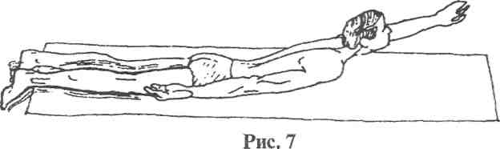

Тренировка ортостатических функций и прикладных (бытовых) навыков осуществляется постепенно. Она включает самостоятельные повороты в постели, обучение самостоятельно садиться и сидеть, стоять на коленях, вставать на ноги и стоять, а затем ходить.
Необходимость адекватного дозирования физической нагрузки с учетом функциональных возможностей больного предусматривает соблюдение определенных условий.
1. Упражнения должны содержать тренировочный эффект, т. е. с одной стороны, они должны быть легкими, с другой - важно, чтобы трудность упражнения не намного превышала имеющиеся двигательные возможности больного. Преобладание трудности над имеющимися возможностями паретичных мышц и составляет тренировочный эффект каждого упражнения.
2. В занятиях необходимо учитывать меняющиеся возможности двигательного статуса больного, который может колебаться не только в течение недели, но и в течение одного или двух дней. В связи с этим упражнения, которые были легкими, могут оказаться чересчур сложными с

увеличенной степенью трудности, что требует их своевременной замены на более легкие. Однако при этом надо следить, чтобы общая тенденция, направленная на усложнение тренировочных упражнений, возрастала, что способствует росту тренировочного эффекта в занятиях в целом.
3. Чередование специальных (локальных) и общеукрепляющих упражнений с паузами отдыха и дыхательными упражнениями.
Соблюдая эти условия, дозирование физической нагрузки обеспечивается за счет количества повторений физических упражнений, амплитуды и характера движения.
В начале курса лечения количество выполняемых упражнений колеблется от трех до пяти, к середине курса, соответственно, от пяти до восьми и к концу курса - от восьми до двенадцати раз.
Выполнение упражнений с максимальной амплитудой является важнейшей задачей методиста. При этом решающее значение имеет правильный выбор исходного положения. При условии, если глубина пареза не позволяет (даже при максимальном облегчении) выполнять упражнения с полной амплитудой, следует добиваться этого, постепенно увеличивая объем движения.
Специфика лечебной физкультуры у детей раннего возраста зависит от особенностей развития рефлекторных механизмов и локомоторных навыков, сформировавшихся к моменту начала заболевания. Поэтому при анализе двигательных нарушений и составлении плана лечения необходимо исходить из возможностей и умений здорового ребенка в один, два и три года. Основываясь на анализе этих данных и патологии, составляют лечебный комплекс.
Например, в 5 месяцев ребенок самостоятельно поворачивается со спины на живот и обратно; в положении лежа на животе опирается на выпрямленные руки и при этом переносит тяжесть тела с одной руки на другую; у него развивается функция руки-кисти (захват игрушки).
В 8,5-9 месяцев у ребенка выражен игровой контакт и подражание жестам, происходит становление выпрямительных рефлексов и реакции равновесия. Поэтому используются упражнения, включающие переход из положения лежа на спине в положение сидя, при этом рефлекторно напрягаются мышцы бедра. Разгибание головы и плечевого пояса в положении лежа на животе вызывает рефлекторное напряжение ягодичных мышц и задней поверхности ног.
К полутора годам развивается динамическая организация движений. Ребенок самостоятельно переступает и встает из положения сидя. Поэтому в этом возрасте при освоении упражнения широко используется показ, речевая

инструкция и совместные действия: согнуть, разогнуть конечности и т.д. Лечебно-восстановительный комплекс носит игровой характер с использованием слов «дотянуться», «ударить», «полететь». В этом возрасте большую помощь в занятиях оказывает набор ярких игрушек. Кроме того, при выполнении упражнений любой предмет можно превратить в игрушку.
С двух до трех лет завершается формирование основных двигательных навыков. Ребенок уверенно передвигается, бегает, умеет ударить по мячу, легко нагибается, не садясь достает предметы. Разучивание нового упражнения должно содержать элементы движений, с которыми ребенок уже знаком. Широко используется направленная помощь в движениях. Эти приемы помогают развитию у ребенка двигательного представления с помощью фиксации упражнения в конечном положении, которое ведет к возникновению ощущения напряжения мышц и натяжения сухожилий, способствуя усилению ощущения движения.
При проведении занятий с детьми раннего возраста необходимо учитывать, что внимание у них неустойчиво, двигательные навыки непрочны. Поэтому для закрепления достигнутых результатов используются многократные повторения, поощрения, эмоциональная заинтересованность, игры.
Особую роль играет хорошо налаженный контакт с больным ребенком. Методисту необходимо знать интересы ребенка, уловить настроение, завоевать его доверие. Тогда результативность работы значительно выше.
Уже с 5-ти месячного возраста возможно применение физических упражнений, которые используются в раннем периоде восстановления двигательных функций у детей старше трех лет и взрослых. Раздражение рефлексогенных зон (почесывание пальцами внутренней поверхности бедер, под коленом, подошвы) дает возможность выполнить упражнение с максимальным напряжением мышц. На рис. 8, 9, 10 и 11 показан принцип выполнения упражнений с детьми раннего возраста. В исходном положении - лежа на спине - отведение и приведение ноги в тазобедренном суставе (рис. 8).
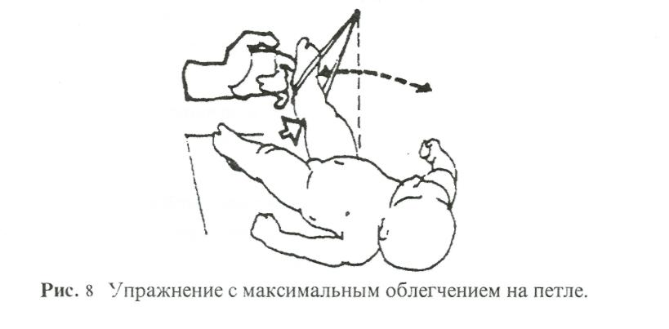

Исходное положение - лежа на боку. Сгибание и разгибание ноги в коленном суставе (рис. 9).
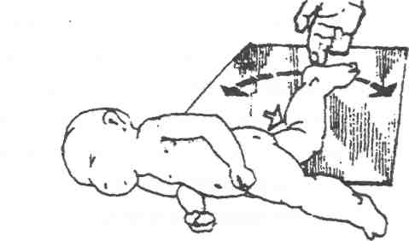

Рис. 9. Упражнение на скользящей плоскости.

Исходное положение - лежа на спине. Разгибание ноги в коленном суставе (рис. 10).
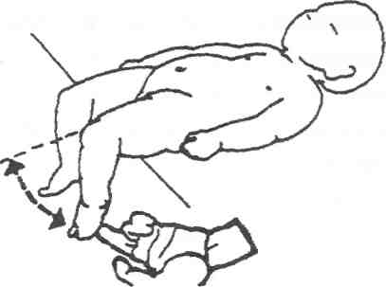

Рис. 10. Упражнение с преодолением массы конечности в вертикальной плоскости.

Принцип выполнения фиксационно-статического упражнения показан на рис. 11. При проксимальном парезе руки методист пассивно создает положение отведения в плечевом суставе, поддерживая ее под плечо, побуждает ребенка дотянуться до игрушки.

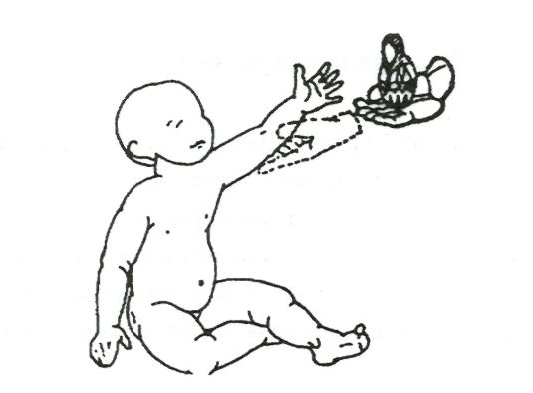

Рис. 11. Фиксационно-статическое упражнение.

Таким образом, методика лечебной гимнастики в раннем возрасте включает рефлекторные механизмы, сформировавшиеся к моменту заболевания, а также упражнения, в основе которых лежат умения, знания и навыки ребенка. Непременным условием любого занятия является включение упражнений, тренирующих локомоторные навыки независимо от распространенности парезов.
Соблюдение четкого плана, описанной организации лечебного процесса и использование рекомендованных нами методических приемов позволяет эффективнее использовать методы лечебной физкультуры и ускоряет выздоровление больного.
Из физиотерапевтических процедур в восстановительном периоде рекомендуется УВЧ на пораженные сегменты спинного мозга. Электроды накладывают на расстоянии 2-4 см, длительность сеанса 10-12 минут. Курс лечения 10-12 процедур. После месячного перерыва курс лечения УВЧ можно повторить.
Показана продольная или поперечная диатермия, которая должна проводиться со строгим соблюдением общих правил, необходимых при лечении этим методом. Широко применяется в последние годы электростимуляция паретичных мышц импульсным током. Положительные результаты дает также активная электрическая гимнастика в форме ритмической фарадизации или гальванизации пострадавших мышц.

По истечении первых 6 месяцев болезни и позже показаны повторные курсы санаторно-курортного лечения - морские купания, грязевые ванны.

Резидуальный период

В резидуальном периоде болезни основную роль в лечении больных, перенесших острый полиомиелит, играют ортопедические мероприятия -протезирование, иногда оперативное вмешательство (ликвидация контрактур, пересадка мышц и др.). Однако и в этот период не следует прекращать занятия лечебной физкультурой под контролем методиста, который может оценивать меняющиеся возможности пациента и, исходя из них, давать соответствующие рекомендации.

